联系基金走势及相关指数说明
（2015年9月）

恒生指数走势图（2007年1月-2015年9月）：

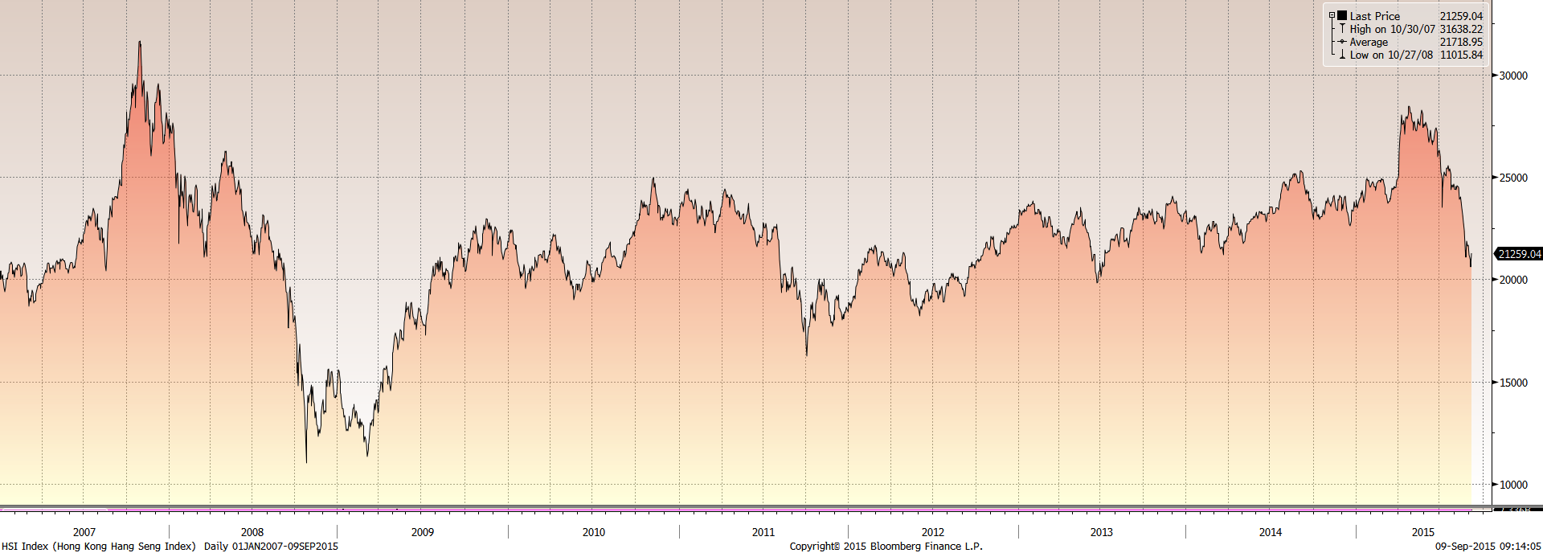

恒生中国企业指数走势图（2007年1月-2015年9月）

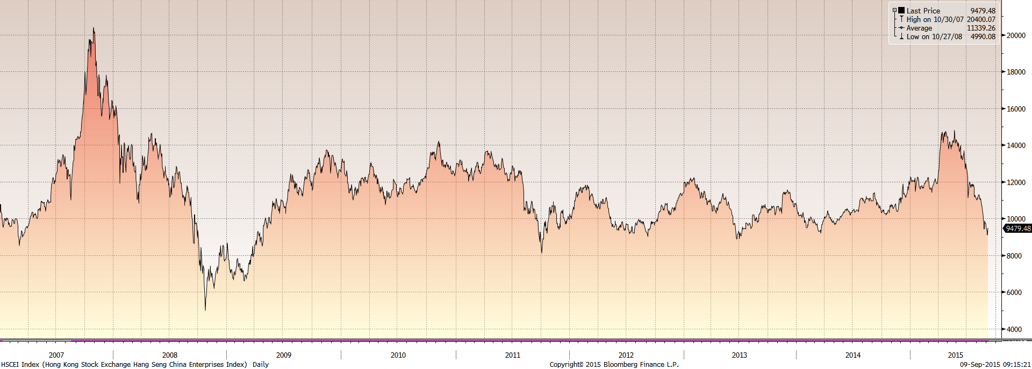

霸菱香港（中国）基金走势图（2007年1月-2015年9月）：

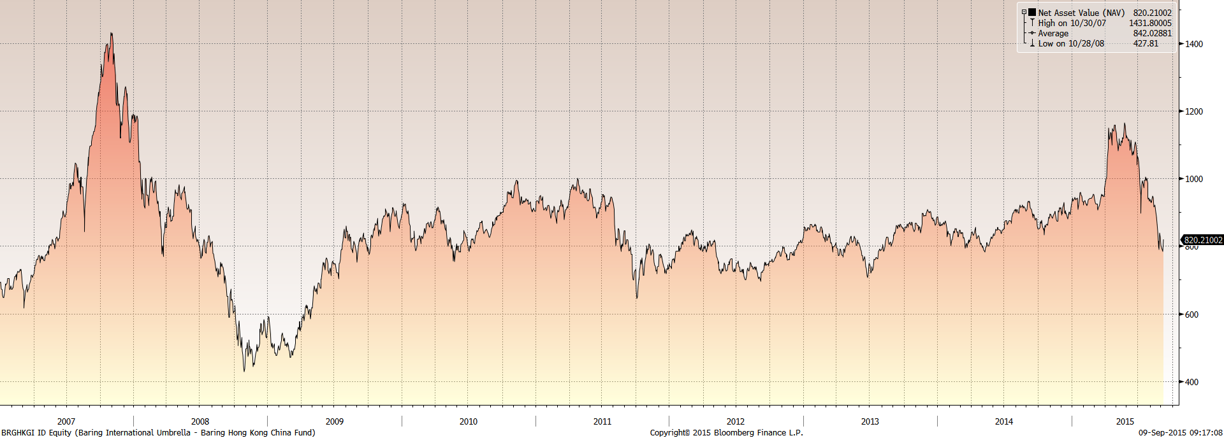

邓普顿亚洲增长基金（2007年1月-2015年9月）：

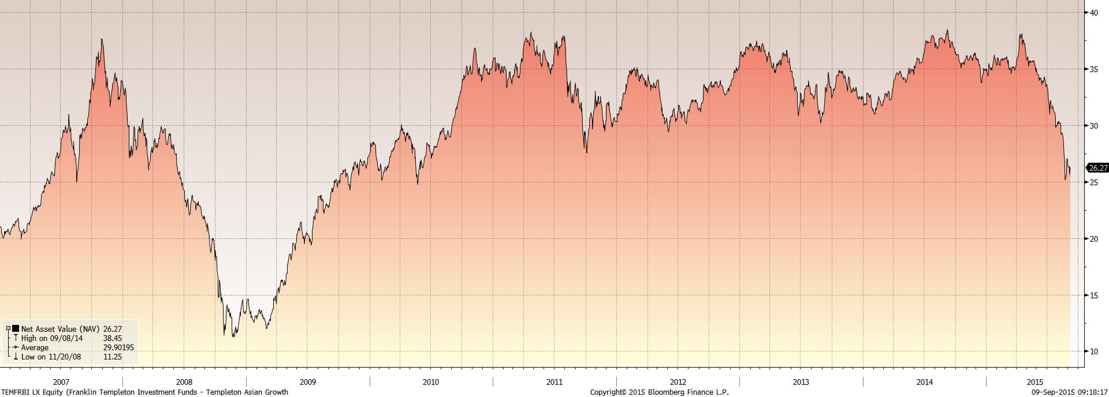

富达-东南亚基金（2007年1月-2015年9月）：

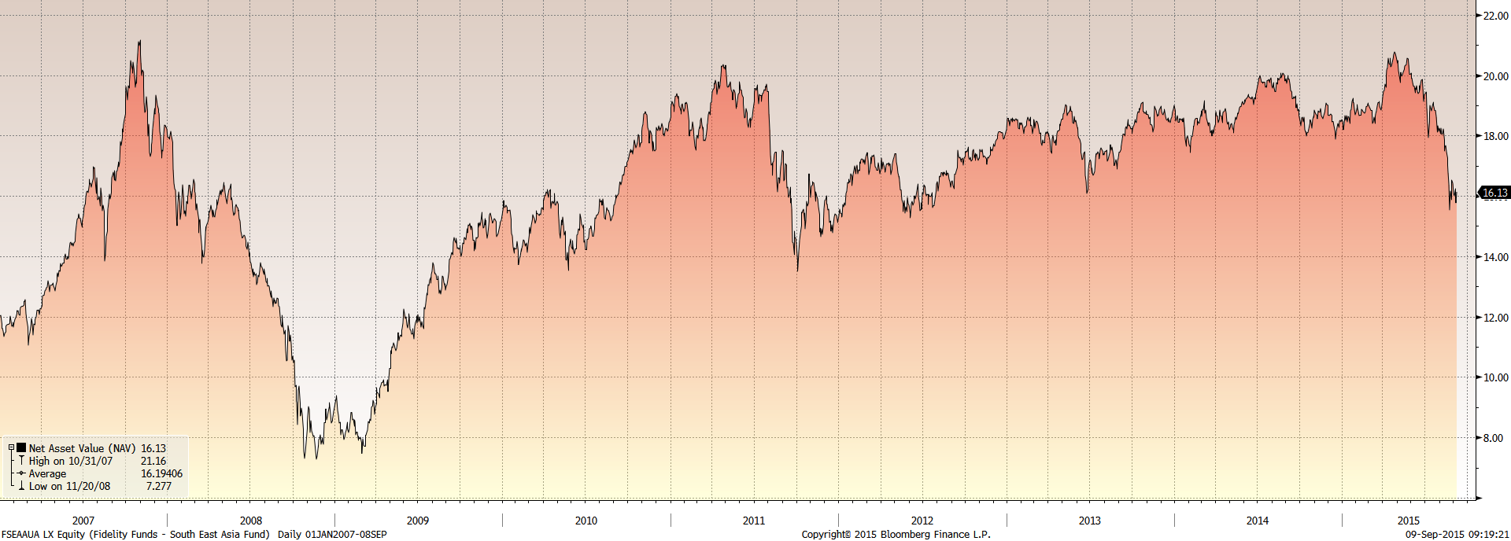

富达-亚太股息基金（2007年1月-2015年9月）

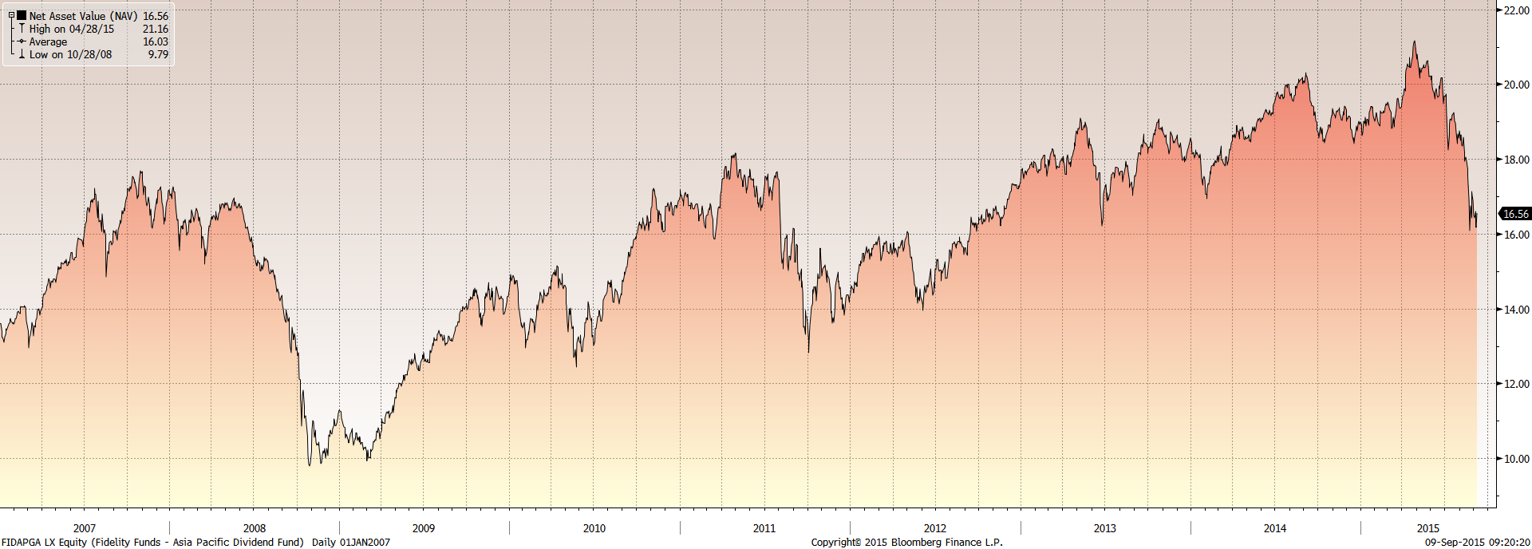

市场回顾
2015-07-31~ 2015-08-07 本报告期，美国7月非农就业人数增加21.5万，略低于市场预期的增22.3万人，但仍稳居20万人上方；失业率持稳于5.3%的七年低位，劳动参与率持稳于62.6%的38年低位，市场认为美国7月非农就业数据基本符合预期，强化了美联储将在9月份加息的市场预期。欧洲方面，希腊正详细检视其第三轮救助协议草案的内容，新版全面受援协议有望在数日内达成。美国就业数据巩固对美国将很快升息的预期使得美股收跌，标普500指数下跌1.25%，道琼斯工业指数下跌1.79%，纳斯达克综合指数下跌1.65%。香港股市方面，受中国A股本周近期持续调整的影响，香港股市出现波动。其中，恒生指数下跌0.34%，恒生国企指数上涨0.86%。
2015-08-07~ 2015-08-14 本报告期，7月美国生产者物价指数(PPI)连升第三个月，工业生产增幅为八个月最大，零售销售环比增长0.6%，初请失业金数据也好于预期，但密西根大学消费者信心指数8月初值意外下滑，中和了之前利好数据的影响。本报告期人民币的意外贬值曾一度削弱了投资者对联储9月加息的预期，但随着人民币贬值趋缓及美国一系列经济数据的公布，加息预期又有所升温。本周无经济强势复苏的数据出台，且市场对美联储年底前加息的预期较为锚定，美国三大股指出现反弹，标普500指数上涨了0.67%，道琼斯工业指数上涨了0.6%，纳斯达克综合指数微幅上涨0.09%。香港股市方面，人民币贬值使得市场对中国经济的担忧情绪上升，且券商分析报告指出中港股市仍合计出现资金净流出，市场观望气氛浓厚，恒生指数下跌了2.29%，恒生国企指数下跌了1.5%。
2015-08-14~ 2015-08-21 本报告期，中国8月制造业PMI初值47.1，预期48.2，前值47.8，连续第六个月低于50.0的临界值，创2009年3月来最低，中国疲软制造业数据加剧了市场对于大宗商品消费需求的担忧，全球大宗商品价格溃败。市场对美联储于今年年底前加息的预期较为锚定，加之中国经济增长放缓令投资者对全球经济前景感到担忧，高风险资产在全球范围内抛售加剧，本报告期欧美股市全线下跌，标普500指数下跌了5.77%，道琼斯工业指数下跌了5.82%，纳斯达克综合指数微幅下跌了6.78%。香港股市方面，受中国大陆股市、欧美股市及大宗商品等市场全线暴跌的影响，因投资者对全球经济前景暗淡的预期，新兴市场货币创下新低且持续出现资金净流出，亚洲股指陷入低谷，本报告期恒生指数下跌了6.59%，恒生国企指数下跌了7.82%。
2015-08-21~ 2015-08-28 本报告期，美国第二季度GDP年化季率增长3.7%，较前值2.3%大幅上修，高于增长3.2%的预期，个人、企业支出及净出口对GDP贡献提升；此外，美国8月22日当周季调后初请失业金人数降至三周低位27.1万，7月成屋销售持续走高，在过去的七个月中有六次上涨，此前消费者信心和服务业PMI以及耐用品订单表现较好，不断改善的经济指标印证美国经济稳固复苏态势。持续的利好数据、大量投机性逢低买盘的出现以及空头获利平仓导致美股延续强势反弹格局，本报告期美国股市全线上涨，标普500指数上涨0.91%，道琼斯工业指数上涨1.11%，纳斯达克综合指数微幅上涨2.6%。香港股市方面，由于市场仍旧担忧中国经济放缓带来的影响且新兴市场持续出现资金净流出，本报告期恒生指数下跌3.56%，恒生国企指数下跌4.36%。
2015-08-28~ 2015-09-04 本报告期，9月4日，美国劳工部公布的数据显示，美国8月非农就业人口增加17.3万，大幅逊于预期的21.7万；8月29日当周，美国初次申请失业金人数增加1.2万，至28.2万，创两个月新高，这一数据逊于预期的27.1万，但仍连续第26周位于30万关口以下。在美国8月就业增长放缓、通胀低迷、美元升值、全球经济前景堪忧和市场动荡时，市场预期美联储9月加息的可能性较低，但预期12月首次加息的概率仍较高。此外，德国制造业订单指数疲弱，中国经济增速放缓等因素使得投资者对全球局势的担忧情绪持续上升，本报告期美国股市收跌，标普500指数下跌3.4%，道琼斯工业指数下跌3.25%，纳斯达克综合指数微幅下跌2.99%。香港股市方面，亚洲市场继续受中国经济放缓及资金外流影响，本报告期恒生指数下跌3.57%，恒生国企指数下跌5.96%。

从美元对人民币汇率（中间价）来看，2015年9月9日美元对人民币汇率为6.3632，2015年8月10日美元对人民币汇率为6.1162，期间人民币贬值4.04%。

挂钩基金净值变化（2015年8月13日-2015年9月8日）
霸菱香港（中国）基金 |  | 邓普顿亚洲增长基金 |  | 富达东南亚基金 |  | 富达亚太股息基金
净值时间 | 基金  净值 | 净值时间 | 基金  净值 | 净值时间 | 基金  净值 | 净值时间 | 基金  净值
2015-9-8 | 820.21 | 2015-9-8 | 26.27 | 2015-9-8 | 16.13 | 2015-9-8 | 16.56
2015-9-7 | 784.25 | 2015-9-7 | 25.6 | 2015-9-7 | 15.78 | 2015-9-7 | 16.17
2015-9-4 | 790.23 | 2015-9-4 | 25.99 | 2015-9-4 | 15.9 | 2015-9-4 | 16.23
2015/9/3 | 794.99 | 2015/9/3 | 26.38 | 2015/9/3 | 16.25 | 2015/9/3 | 16.6
2015/9/2 | 794.65 | 2015/9/2 | 26.23 | 2015/9/2 | 16 | 2015/9/2 | 16.42
2015/9/1 | 801.86 | 2015/9/1 | 26.37 | 2015/9/1 | 16.07 | 2015/9/1 | 16.48
2015/8/28 | 827.07 | 2015/8/31 | 27.02 | 2015/8/31 | 16.42 | 2015/8/31 | 16.9
2015/8/27 | 838.21 | 2015/8/28 | 26.98 | 2015/8/28 | 16.5 | 2015/8/28 | 17.03
2015/8/26 | 789.84 | 2015/8/27 | 26.53 | 2015/8/27 | 16.52 | 2015/8/27 | 17.12
2015/8/25 | 814.29 | 2015/8/26 | 25.67 | 2015/8/26 | 15.86 | 2015/8/26 | 16.43
2015/8/24 | 795.66 | 2015/8/25 | 25.36 | 2015/8/25 | 16.15 | 2015/8/25 | 16.75
2015/8/21 | 844.04 | 2015/8/24 | 25.11 | 2015/8/24 | 15.53 | 2015/8/24 | 16.08
2015/8/20 | 866.32 | 2015/8/21 | 26.97 | 2015/8/21 | 16.39 | 2015/8/21 | 16.94
2015/8/19 | 886.94 | 2015/8/20 | 27.51 | 2015/8/20 | 16.79 | 2015/8/20 | 17.31
2015/8/18 | 899.85 | 2015/8/19 | 28.2 | 2015/8/19 | 17.03 | 2015/8/19 | 17.53
2015/8/17 | 916.52 | 2015/8/18 | 28.34 | 2015/8/18 | 17.25 | 2015/8/18 | 17.72
2015/8/14 | 920.69 | 2015/8/17 | 29.06 | 2015/8/17 | 17.46 | 2015/8/17 | 17.93
2015/8/13 | 920.27 | 2015/8/14 | 29.33 | 2015/8/14 | 17.67 | 2015/8/14 | 18.04
 |  | 2015/8/13 | 29.3 | 2015/8/13 | 17.61 | 2015/8/13 | 17.99

